Let op. De telefoon is aan en er is al wifiverbinding.

Dhr. Heeft een android telefoon en whatsapp is al geïnstalleerd door zijn zoon.

stap 1:

klik op de groene whatsapp icoon (whatsapp opent zich nu)

 🡨 whatsapp icoon

stap 2:

rechts onderin verschijnt er een tekstballon, klik hier op (u komt op deze manier bij u contacten)

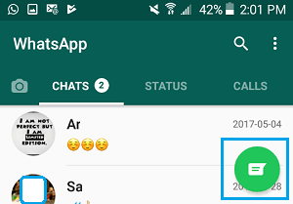🡨de groene tekstballon

stap 3:

selecteer een contact waarmee u wilt beeldbellen. (dit opent een chat gesprek)

Stap 4:

Links boven in ziet u de naam van diegene waarmee u wilt beeldbellen. Rechts bovenin ziet u van links naar rechts een videocamera, een telefoon en 3 stippen onder elkaar. U klinkt op de videocamera. (nu maakt de telefoon verbinding met uw contactpersoon)

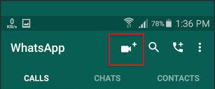 🡨 videocamera

Stap 5:

U ziet nu uw eigen gezicht in beeld, zodra de ander heeft opgenomen word je gezicht in een kleinere beeld geplaatst. U heeft nu contact!

Stap 6: Om het gesprek te beëindigen klikt u op de rode hoorn in het midden van het beeld.

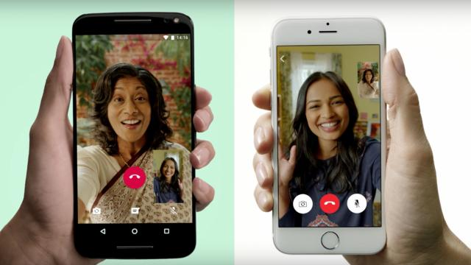 🡨 in het midden rode hoorn.